FICHA TÉCNICA  CULTURA: BANANA (Musa)  COMPONENTE FITOSSANITÁRIA | 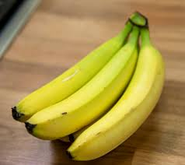 | 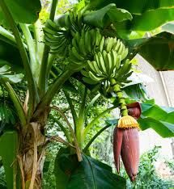

Principais Doenças
1. Mal-do-Panamá (Fusarium spp)
2. Ponta de charuto (Verticillium thepbromae (Turconi) E. Mason & S. J. Hughes
3. Cercosporiose ou Sigatoka-amarela ou mal-de-Sigatoka
4. Podridão-da-coroa ou podridão-da-almofada
5. Antracnose (Colletotrichum musae (Berk. & M.A.Curtis) Arx)

- Mal-do-Panamá ou Fusariose (Fusarium spp)

O Mal-do-Panamá (Fig. 1) ou Fusariose é causado pelo fungo Fusarium oxysporum f. sp. cubense (Foc), é uma das doenças mais graves que afetam a bananeira também nos Açores.

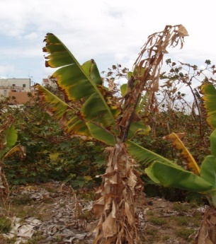 | 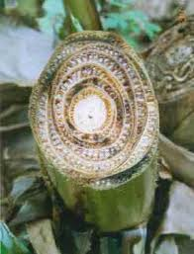 | 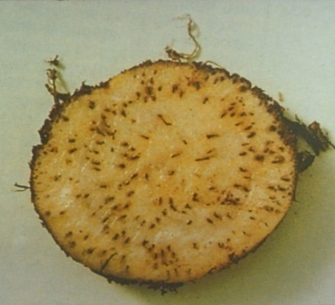
Figura 1 – Aspeto da planta da bananeira afetada pela fusariose ou Mal do Panamá na bananeira.

- Danos: destruição vascular e morte da planta afetada, amarelecimento e murcha das folhas começando pelas mais velhas e evoluindo em direção às mais novas, lesões internas e necrose. Outro sintoma externo facilmente visível é a formação de rachadura na base do pseudocaule, perda de produção. Os danos só são visíveis quando se corta o pseudocaule
- Pico: períodos mais quentes e húmidos (junho).
- Risco: persistência no solo, contaminação da produção local, disseminação rápida, inexistência de tratamento químico, impacto económico.
- Controlo:
  - Medidas de prevenção e culturais: uso de mudas certificadas/sadias, utilização de cultivares resistentes, biossegurança e higiene, erradicação de plantas infetadas, maneio do solo, com rega e nutrição adequadas com uma boa relação entre potássio, cálcio e magnésio; vigiar as populações de nemátodes e tê-las sob controle. Isso porque, ao causar ferimentos nas raízes das plantas, eles abrem portas para o fungo; aplicação de cal (aumenta o pH), porque o fungo é favorecido por pH ácido do solo.
  - Biológicos: fungos formadores de micorrizas arbusculares (FMA), produtos naturais activadores das defesas das plantas.
  - Químicos: suspensão concentrada (SC) fúngica de atividade preventiva indicado para o controlo de doenças do solo, bacterioses cuja substância ativa é o Bacillus amyloliquefaciens QST 713 (1 x 109 ufc/g) ( Serenade ASO) que pode ser usado em agricultura biológica. Aplicado no solo (na altura da plantação) ou por via foliar.

- Ponta de charuto ou charuteiro (Verticillium theobromae (Turconi) E. Mason & S. J. Hughes
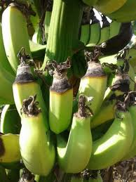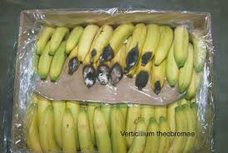
Figura 2 – Aspeto da banana afetada pelo charuteiro (Verticillium theobromae).

A Ponta de charuto ou charuteiro (Fig. 2) é provocada principalmente pelo fungo Trachysphaera fructigena e, por vezes, pelo Verticillium theobromae é uma doença fúngica que afeta a bananeira, sendo relevante nos Açores que se agrava por atrasos na desfloração dos cachos e com humidades relativas altas.
O início do ataque se produz-se através de corte realizado ao realizar a desfloração ou por atrasos na sua realização por mau maneio do pomar.
O tecido afectado cobre-se pelo fungo, formando uma massa micelial de cor cinzenta ou de cinza que pode alcançar vários centímetros e tomar o aspeto de uma ponta de cigarro (Fig. 2).
Os dedos afetados por esta doença amadurecem prematuramente (Fig. 2) e podem posteriormente ser invadidos pela lagarta da traça-da-bananeira que acaba por destruir totalmente o fruto.

- Danos: necrose na ponta do fruto, aspeto de cinza de charuto, deformação e paragem de crescimento, podridão seca, impropriedade para comercialização dos cachos e dedos afetados no mercado.
- Pico: períodos de alta humidade e chuva (inverno-primavera).
- Risco: perda de qualidade do fruto, rejeição comercial, progressão na pós-colheita, riscos associados a áreas húmidas/sombreadas.
- Controlo:
  - Cultural: eliminação de restos florais, ensacamento dos cachos, limpeza e desbaste, eliminação do “coração”, material de plantação sadio.
  - Químico: com uso de fungicidas.

- Cercosporiose ou Sigatoka-amarela ou mal-de-Sigatoka

É uma das doenças fúngicas mais importantes e destrutivas que afetam os bananais em todo o mundo. Ela é causada pelo fungo Mycosphaerella musicola Leach ou Mycosphaerella fijiensis Morelet (fase perfeita) ou Pseudocercospora musae (fase imperfeita) (https://www.embrapa.br/).

Sintomas: A doença manifesta-se essencialmente nas folhas novas da bananeira (Fig. 3) e evolui progressivamente por várias fases:
Fase Inicial: Pequenas descolorações em formato de ponto ou pequenas estrias de cor amarela na parte inferior ou superior da folha, visíveis geralmente entre as nervuras secundárias.
Fase Intermediária: As estrias alongam-se, ganham um tom acastanhado e começam a exibir pequenos pontos negros no centro.
Fase Avançada: Formam-se manchas necróticas alongadas (elíticas) com o centro cinzento, circundadas por um halo ou anel amarelo bem definido, podendo provocar a queima total e a morte prematura das folhas.

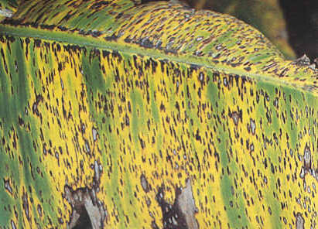 | 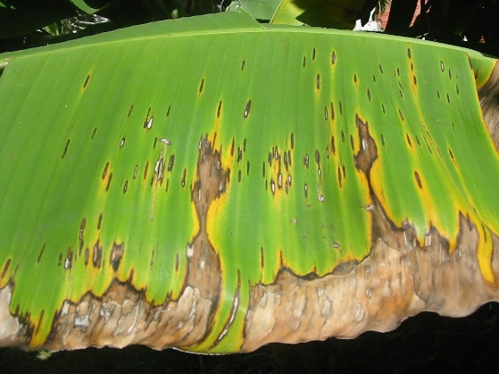
Figura 3– Aspeto da folha da bananeira afetada pela Cercosporiose ou Sigatoka-amarela (Fonte: Agrolink).

Danos: Os prejuízos causados pela doença estão relacionados à perda de área foliar e consequentemente de produtividade.
Como o fungo destrói o tecido foliar da bananeira, a capacidade fotossintética da planta é reduzida drasticamente. Isto reflete-se em severos prejuízos para a produção, tais como:
- Redução no tamanho e no número de pencas por cacho.
- Maturação precoce dos frutos ainda no campo ou durante o transporte, tornando-os impróprios para a comercialização.
- Perdas médias que podem atingir cerca de 50% da produção total se o manejo correto não for aplicado.

Controlo:
- Cultural: A drenagem do solo; desfolha sanitária, eliminando as folhas infetadas; e sombreamento das plantas; Utilização de variedades tolerantes e/ou resistentes e realize o plantio adensado, controle as plantas daninhas; manter as plantas bem nutridas, são algumas das práticas culturais recomendadas.
- Químico: suspensão concentrada (SC) fúngica de atividade preventiva cuja substância ativa é o Bacillus amyloliquefaciens QST 713 (1 x 109 ufc/g) ( Serenade ASO) que pode ser usado em agricultura biológica. Aplicado no solo (na altura da plantação) ou por via foliar. Deve-se fazer a rotação de métodos de controle, incluindo a utilização de fungicidas com diferentes mecanismos de ação no seu combate.

- Podridão-da-coroa ou podridão-da-almofada

A podridão-da-coroa ou podridão-da-almofada (Fig.4) é uma doença causada por um complexo de fungos oportunistas (Cephalosporium sp., Fusarium spp., Colletotrichum musae, Deighthtoniella torulosa e Thielanopsis paradoxa, Verticillium theobromae e Lasiodiplodia theobromae), que entram na penca de banana por meio de ferimentos causados pelo despencamento.

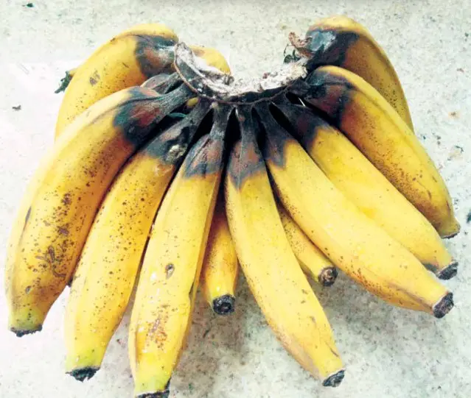
Figura 4– Aspeto da penca e dos dedos da bananeira afetados pela podridão-da-coroa ou podridão-da-almofada (Fonte: Edson Shigueaki Nomura/ CDRS).

Sintomas:
O primeiro sinal evidente é a perda de turgescência e o escurecimento progressivo dos tecidos da coroa cortada. Ou seja o escurecimento da almofada, que é aquela parte que une as bananas à penca. Com o avanço da doença, esse escurecimento passa para os frutos.
À medida que os fungos colonizam os tecidos, surge um crescimento micelial cotonoso sobre a superfície do corte, que pode variar entre o branco, o cinzento e o tom rosado.
A podridão avança e os frutos perdem a firmeza, tornam-se flácidos e sofrem um amadurecimento precoce. Em casos severos, ocorre o desprendimento natural das bananas ao mínimo manuseio, inviabilizando por completo a sua comercialização

Controlo:
O combate eficaz à podridão-da-coroa é essencialmente preventivo, cobrindo operações desde o campo até à fase de embalamento.
Cultural:
- realizar a desfolha sanitária constante, eliminando as folhas secas ou caídas no bananal
- proteger os cachos em desenvolvimento no campo utilizando sacos plásticos apropriados para mitigar o contacto direto dos frutos com os esporos dispersos pelo vento e pela chuva.
- evitar ferimentos e minimizar qualquer tipo de pancada, fricção ou ferimento nos frutos durante o corte do cacho, transporte e processamento.
- o corte de despencamento deve ser limpo e preciso utilizando ferramentas amoladas;
- higienização das Instalações lavando e desinfetando periodicamente os tanques de água, as linhas de lavagem e as caixas de transporte na casa de embalamento para evitar a contaminação cruzada.

Biológico: podem ser aplicados produtos formulados com base em biomassa cítrica ou extratos vegetais antifúngicos com o objetivo de proteger a superfície cortada.

Químico: após a lavagem e o corte, as coroas das pencas devem receber a aplicação protetora de fungicidas hmolgados (como o tiabendazol, imazalil ou tiofanato-metílico) por meio de pulverização direcionada ou imersão.

- Antracnose (Colletotrichum musae (Berk. & M.A.Curtis) Arx)

A antracnose é uma doença causada pelo fungo Colletotrichum musae (Fig.5). É uma das doenças fúngicas mais importantes e comuns na pós-colheita da banana.

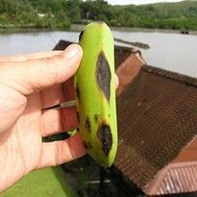 | 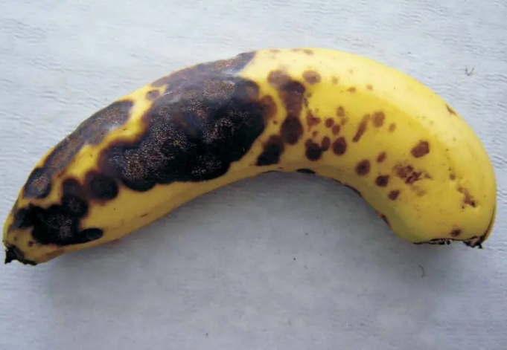
Figura 5- Aspeto da banana afetada pela antracnose (Fonte: Edson Shigueaki Nomura/ CDRS; https://www.agrolink.com.br/).

O patógeno costuma infestar o fruto ainda no campo de forma latente (dormente) e manifesta os sintomas visíveis principalmente durante o processo de maturação, gerando prejuízos económicos expressivos na comercialização.

Sintomas:
A doença afeta a casca do fruto e progride rapidamente sob condições de humidade elevada e temperaturas quentes (entre 20°C e 30°C). Os sintomas caracterizam-se por:
São pintinhas pretas, que parecem com as decorrentes da maturação natural. Estas aumentam e alastram mais facilmente quando as bananas são mantidas em locais com alta humidade ou quando passam do ponto.
Inicialmente são lesões escuras e afundadas, À medida que a doença avança, as lesões espalham-se e unem-se (coalescem), cobrindo grandes áreas do fruto. Depois o fungo frutifica no centro das lesões, produzindo uma massa de esporos com uma coloração típica rosa, salmão ou alaranjada.
Estas lesões não atingem a polpa restringindo-se a podridão à casca. No entanto, se o fruto passar do ponto ideal de maturação ou for exposto a temperaturas muito elevadas, o fungo pode atingir a polpa, alterando o sabor e amolecendo o tecido.

Controlo:
O combate à antracnose deve ser integrado, combinando ações preventivas no bananal com cuidados rigorosos no manuseio pós-colheita.
- Cultural no Campo (Pré-colheita): Redução de Fontes de Inóculo; Ensacamento dos Cachos com saco de polietileno perfurado, preferencialmente antes da abertura das pencas.
- Cuidados no manuseamento (Colheita e Pós-colheita): Evitar Ferimentos, Higiene na Linha de Processamento e manter as bananas sob condições refrigeradas (cadeia de frio) controladas durante o transporte e armazenamento.
- Químico: realizar a pulverização direcionada ou imersão das pencas em soluções com fungicidas protetores registados (como o tiabendazol ou imazalil) logo após o despencamento na casa de embalamento.
- Térmico: uma alternativa física eficaz consiste em imergir os frutos verdes em água aquecida a cerca de 55°C por um curto período (aproximadamente 2 minutos), o que ajuda a eliminar o fungo superficial sem prejudicar a qualidade da banana.
- Biológicos: O uso de biofungicidas (como formulações com quitosana) ou o uso de revestimentos com óleos essenciais (como cravo e tomilho) têm demonstrado forte potencial na inibição do fungo e no aumento da vida de prateleira.

A podridão-da-coroa e a antracnose são consideradas doenças de frutos pós-colheita.

A prevenção aplica-se principalmente nos processos de seleção e lavagem. insira as pencas depois de cortadas do cacho passam por um tanque contendo fungicida homologado específico contra esta doença ou por uma mistura de água, detergente neutro e sulfato de alumínio (1.000 litros de água + 0,5 litro de detergente + 0,5kg de sulfato de alumínio). Isso vai promover normalmente a cicatrização dos ferimentos (https://safraviva.com.br/). Seguidamente passam por um processo de secagem para escorrer a água ou a calda fúngica e são embaladas com cuidado.

Referências Bibliográficas

Batista, J. G. F. & Batista, E. R. B. (2015). A Cultura da Bananeira: Caso específico da Produção na Ilha Terceira, Açores. Universidade dos Açores, Angra do Heroísmo.

DRA (). Guia das Boas Práticas Agrícolas em Fruteiras. Direção Regional da Agricultura (Açores), 31 pp.

Lopes, D. J. Horta; Cabrera Perez, R.; Borges, P. A. V.; Aguin-Pombo, D.; Pereira, A. M. N.; Mumford, J. D. & Mexia, A. M. M (2009). Folhas Divulgativas. Centro de Biotecnologia dos Açores, Universidade dos Açores, 177 pp.

Lopes, D. J. Horta. Introdução. In Lopes, D. J. Horta; Pereira, A.; Mexia, A.; Mumford, J. & Cabrera, R (2006). A fruticultura na Macaronésia. O contributo do projecto INTERFRUTA para o seu desenvolvimento: 21-26.

Lopes, D. J. Horta; Perez, C. R.; Pombo, D. A.; Borges, P. A. V.; Pimentel. R.; Zorman, M.; Macedo, N.; Carvalho, M. C. F., Ornelas, L; Silva; D.; Martins, J. T.; Mumford; J. D. & Mexia, A. M. M. (2008). O Projecto INTERFRUTA II e os problemas fitossanitários que afectam as fruteiras na Ilha Terceira, Açores. Bol. San Veg. Plagas, 34:443-447

Ponte, M. M. (2012). A cultura da bananeira na ilha de São Miguel. Serviço de Desenvolvimento Agrário de São Miguel, Divisão de apoio aos estudos Agro-rurais. Um guia territorializado sobre o maneio e sanidade da planta na maior ilha do arquipélago.

Ventura, L.; Lopes, D. J. Horta; Cabrera Perez, R.; Borges, P. A. V.; da Câmara Machado, A.; Mumford, J. D. & Mexia, A. M. M (2011). Problemas Fitossanitários e Fauna Auxiliar das Bananeiras na Ilha Terceira, Centro de Biotecnologia dos Açores, Universidade dos Açores, 69 pp.

